Jobsheet Pemrograman Mobile 2020

Raihan Rachmadani

TI 3H | 1841720173

## Jobsheet

1. Kerjakanlah challenge berikut ini dalam kelompok maksimal 2 orang per kelompok
2. Cari dan cobalah cara melakukan instalasi Android Studio, Android SDK, Konfigurasi Kotlin dan Java

<https://developer.android.com/studio/install>

<https://javatutorial.net/set-java-home-windows-10>

<https://www.guru99.com/install-java.html>

1. Cari cobalah cara menginstall emulator pada laptop / pc anda agar dapat melakukan testing aplikasi android.

<https://developer.android.com/studio/run/emulator>

<https://www.muhaaz.com/2016/12/tutorial-membuat-emulator-android-virtual-device-avd-di-android-studio/>

<https://developer.android.com/studio/run/emulator?hl=id>

1. Cari dan cobalah cara menghubungkan device android (smartphone) anda ke laptop / pc agar dapat digunakan sebagai alat untuk melakukan testing aplikasi android.

<https://javatutorial.net/connect-android-device-android-studio>

<https://developer.android.com/studio/run/device>

1. Cari dan cobalah cara menginstall git, mengkonfigurasikannya dan menggunakan android studio untuk melakukan clone repository dan push modifikasi kode program ke github.

<https://git-scm.com/book/en/v2/Getting-Started-Installing-Git>

<https://www.youtube.com/watch?v=_d4fFFAJKVA>

<https://youtu.be/-dAr6VnmomM>

1. Buatlah program hello world menggunakan (java / kotlin) lakukan kompilasi ke device / emulator dan push hasilnya ke repository github.

<https://developer.android.com/training/basics/firstapp>

<https://github.com/raihanrach/halloMobile2020>

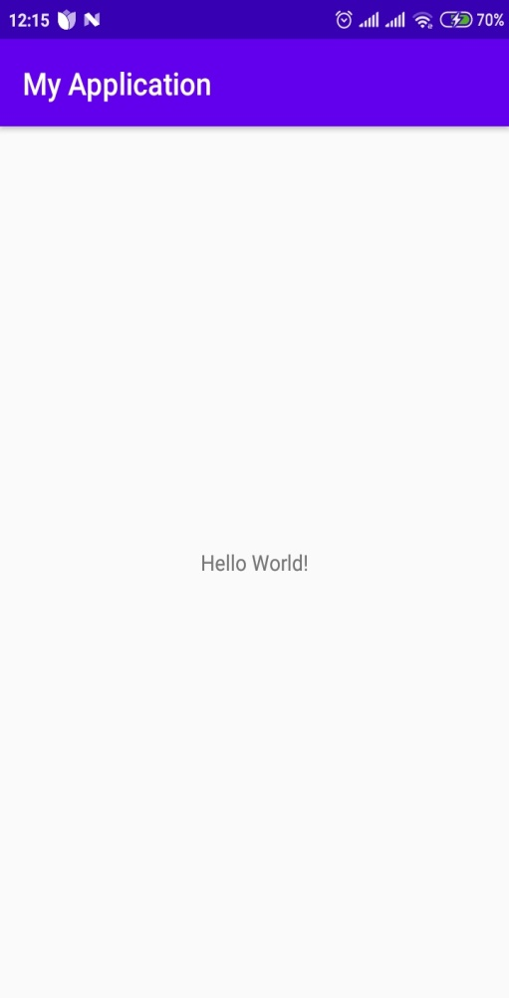

1. Cari dan cobalah cara menambahkan Log pada aplikasi android

<https://www.youtube.com/watch?v=LthQyH8nBVQ>

com.unero.helloworld I/MyActivity: Hello World, MyActivity

1. Jelaskan isi dan kegunaan file manifest pada project android

<https://developer.android.com/guide/topics/manifest/manifest-intro>

File Manifest digunakan untuk menjelaskan informasi aplikasi ke alat build milik Android, OS Android, dan Google Play. Seperti izin app, nama app, dll.

1. Jelaskan isi dan kegunaan file build.gradle pada modul app dan build.gradle pada level project.

<https://developer.android.com/studio/build/>

**App**: digunakan untuk mendefinisikan konfigurasi build pada proyek.

**Project**: digunakan untuk mendefinisikan dependency dan dimana SDK di deklarasikan.